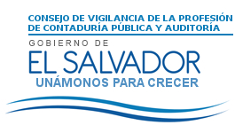
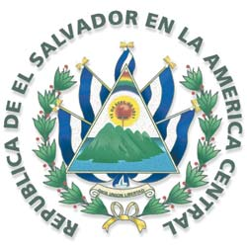

San Salvador, 30 de abril de 2019

Estimados usuarios del sitio web del Consejo de Vigilancia de la Profesión de la Contaduría Pública y Auditoría (CVPCPA) y al público en general, se informa lo siguiente:

Que en el marco del cumplimiento de la Ley de Acceso a la Información Pública, que establece en su artículo 10 numeral 11: “Los listados de viajes internacionales autorizados por los entes obligados que sean financiados con fondos públicos, incluyendo nombre del funcionario o empleado, destino, objetivo, valor del pasaje, viáticos asignados y cualquier otro gasto.”

Al respecto, el Consejo de Vigilancia de la Profesión de Contaduría Pública y Auditoría, actualmente no se financian viajes internacionales con fondos públicos de lo cual no existe listado disponible para la ciudadanía, en base a la Ley, en referencia al artículo 10 numeral 11.

Sin otro particular.

Gerente General Oficial de Información Ad Honorem

